SIGURNOST I ZAŠTITA
INFORMACIJSKIH SISTEMA

TEMA RADA: Google Hacking
www.maturski.org
SADRŽAJ:

Google hacking 3
Osnove Google pretraživanja 3
Zlatna pravila Google pretraživanja 4
Boolean operatori i specijalni karakteri 5
Napredna pretraga 5
Osnove Google hackinga 7
Ostale tehnike 8
Directory Traversal 8
Inkrementalna zamjena 9
Extension Walking 9
Deset jednostavnih upita za pretragu sigurnosti 9
Lociranje login portala 10
Pretraga username, passwords itd. 10
Literatura 13

Google hacking

Google hacking je termin koji se odnosi na čin kreirenja kompleksnih upita za pretraživanje u cilju filtriranja ogromne količine pretraženih podataka koji se odnose na računarsku sigurnost. U svom malicioznom izdanju se može koristiti da se detektuju web stranice koje su ranjive na brojne exploite, kao i za detektovanje privatnih, osjetljivih informacija o drugima, kao što su brojevi kreditnih kartica, lozinke itd. Ovo filtriranje podataka se koristi pomoću Google-ovih naprednih operatora. Iako je Google originalni alat za Google hakere, mnoge taktike i operatori se mogu iskoristiti i na drugim pretraživačima, kao što su MSN Search ili Yahoo.
Da bismo mogli koristiti prednosti Google hackinga, moramo se prvo upoznati s osnvnim i naprednim tehnikama pretraživanja.

Osnove Google pretraživanja

Glavna Google-ova stranica se moze naći na www.google.com. Interfejs je poznat po svojoj jednostavnosti i ugodnosti korištenja. Iako izgleda relativno bez nekoh mogućnosti, različite funkcije pretraživanja se mogu primjeniti odmah na ovoj prvoj stranici.

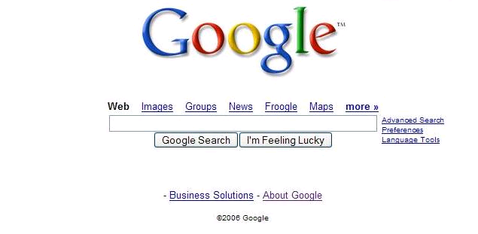
Kreiranje Google upita je proces. Nema netačne pretrage. Moguće je da se napravi neefektivan upit, ali sa eksplozivnim razvojem Interneta i porastom Google-og keša, upit koji je neefektivan danas, može proizvesti efektivne rezultate sutra, slijedeći mjesec ili slijedeće godine. Ideja iza efektivnog Google pretraživanja jeste da se dobije čvrsto shvatanje o osnovama sintaksi pretraživanja i da se dobiju dobra shvatanja o efektivnim narrowing tehnikama (tehnike sužavanja pretraživanja, da se upit suzi samo na one rezultate koji nam zaista trebaju). Učenje sintaksi Google-ovih upita je lako, ali sužavanje pretrage uzima vremena i zahtjeva vježbu.

Zlatna pravila Google pretraživanja
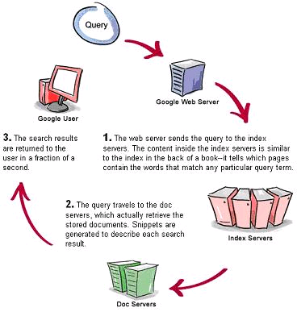
Neka od osnovnih pravila pretraživanja sa Google-om:

- Google upiti nisu case sensitive. Google-u nije bitno da li je upit napisan malim slovima (fakultet), velikim (FAKULTET), naizmjeničnim (fAkUlTeT) ili nasumičnim (faKUltET) – riječ se uvijek tretira isto. Ovo je jako bitno ako se pretražuje source kod, kada je velika razlika u veličini slova. Jedan od izuzetaka je riječ or. Kada se koristi kao boolean, mora biti napoisana velikim slovima – OR.
- Google wildcards (džoker znakovi). Google-ov koncept wildcard znakova nije isti kao kod programskih jezika. Mnogi smatraju wildcard ili kao simbiličku zamjenu jednog slova (kod UNIX-a je '?') ili seriju slova predstavljenih kao '*'. Ova tehnika se zove stemming. Kod Google-a znak (*) ne predstavlja ništa drugo nego riječ u pretraživanju.
- Google automatski prepoznaje riječi. Ovo znači da ako u rečenici tražimo riječ dijetetski, Google će automatski pretražiti i riječ dijeta
- Google zadržava pravo da nas ignoriše. Google ignoriše određene česte riječi koj se nazivaju stop riječi. Kada Google ignoriše određene riječi, on će nas obavjestiti o tome. Neke česte riječi (eng) su: who, where, what, the, a ili an
- Limit od deset riječi. Google limitira pretragu na 10 termina. Ovo uključuje termine pretrage kao i napredne operatore. Ali ako zamjenimo neku riječ sa wildcard-om, možemo produžiti pretragu

Boolean operatori i specijalni karakteri

Da bi smo pravili naprednije upite, potrebno je koristiti boolean operatore AND, OR ili NOT. Najčešće korišteni operator je AND i koristi se da uključi više termina u upit. Na primjer hacker AND cracker.
Drugi često korišteni boolean operator je NOT. Funkcionalno, on znači suprotno od AND. NOT operator isključuje riječ iz upita. Znak koji znači isto je (-).
Manje korišteni i često zbunjujući boolean operator je OR. Pomoću njega pretražujemo jedan ili drugi termin pretrage. Na primjer hacker OR „hard cracker“ (druga riječ je pod stavljena pod navodnike da bi se pretražila kao fraza, a ne kao svaka riječ zasebno).

Napredna pretraga

Poslije osnovnih tehnika za pretraživanje, Google nudi specijalne termine za pretragu, koji se nazivaju napredni operatori, koji pomažu da se napiše napredniji upit. Ovi operatori, kada se koriste pravilno, mogu pomoći da se nađe tačna informacija koju tražimo, bez da se troši previše vremena u otvoranju jedne po jedne stranice u nađenim rezultatima. Kada nisu upotrebljeni napredni operatori, Google će tražiti naš upit u bilo kojem dijelu web-a, uključujući naslove, tekst, URL ili slično. Postoje slijedeći napredni operatori:

- intitle, allintitle (pretraga naslova stranica)
- inurl, allinurl (pretraga teksta unutar url-a)
- ﬁletype (pretraga fajlova određenog tipa)
- allintext (lociranje stringa unutar teksta stranice)
- site (sužavanje pretrage na određene siteove)
- link (pretraga linkova prema stranici)
- inanchor (lociranje teksta unutar teksta linka)
- daterange (pretražuje stranice objavljene u određenom vremenskom opsegu)
- cache (pokazuje keširanu verziju stranice)
- info (pokazuje sumirane Google-ove informacije o sajtu)
- related (prikazuje povezane stranice)
- phonebook (pretraga telefona)
- rphonebook (broj telefona građana)
- bphonebook (broj telefona poslovnih subjekata)
- deﬁne (pretražuje grupe radi traženja autora nekog posta na nekoj news grupi)
- group (pretražuje imena grupa)
- msgid (locira post u grupi prema ID poruke)
- insubject (pretražuje naslove u Google-ovim grupama)
- stocks (pretražuje informacije o dionicama)
- deﬁne (pokazuje definiciju termina)
- numrange (pretraga brojeva)

Miješanje operatora
Operator | Miješa se sa drugim operatorima? | Može se koristiti samostalno? | Web? | Slike? | Grupe? | News?
intitle | Da | Da | Da | Da | Da | Da
allintitle | Ne | Da | Da | Da | Da | Da
inurl | Da | Da | Da | Da | Ne baš | Kao intitle
allinurl | Ne | Da | Da | Da | Da | Kao intitle
filetype | Da | Ne | Da | Da | Ne | Ne baš
allintext | Ne baš | Da | Da | Da | Da | Da
site | Da | Da | Da | Da | Ne | Ne baš
link | Ne | Da | Da | Ne | Ne | Ne baš
inanchor | Da | Da | Da | Da | Ne baš | Da
numrange | Da | Da | Da | Ne | Ne | Ne baš
daterange | Da | Ne | Da | Ne baš | Ne baš | Ne baš
cache | Ne | Da | Da | Ne | Ne baš | Ne baš
info | Ne | Da | Da | Ne baš | Ne baš | Ne baš
related | Ne | Da | Da | Ne | Ne | Ne baš
phonebook | Ne | Da | Da | Ne | Ne | Ne baš
author | Da | Da | Ne | Ne | Da | Ne baš
group | Ne baš | Da | Ne | Ne | Da | Ne baš
insubject | Da | Da | Kao intitle | Kao intitle | Da | Kao intitle
msgid | Ne | Da | Ne baš | Ne baš | Da | Ne baš
stocks | Ne | Da | Ne | Ne | Ne | Kao intitle
define | Ne | Da | Da | Ne baš | Ne baš | Ne baš

Osnove Google hackinga

Poslije upoznavanja osnovnih i naprednijih tehnika pretraživanja prelazimo napredniji nivo korištenja Google mogućnosti. Kao i svakom hakeru, potrebno je ostvariti odrđeni nivo anonimnosti prilikom pretraživanja i surfanja po stranicama. Ona dolazi surfanjem kesiranim verzijama stranica. Google može lijepo zamaskirati naše aktivnosti na određenim stranicama do te tačke da ciljni Web site neće dobiti ni jedan paket podataka dok mi surfamo po njemu.
Kada kliknemo na link da da dobijemo keširanu stranicu, nećemo samo dobiti stranicu iz Google-ove baze podataka, nego i sa pravog servera. Da bi to izbjegli i dobili samo HTML keširane stranice, a samimi tim ne spajanje na pravi server, na kraju URL-a keširanog sajta dodamo &strip=1.

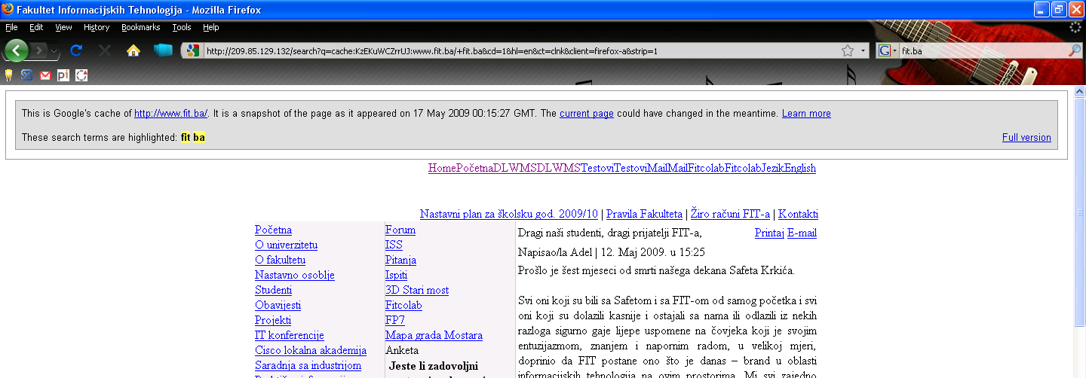

Google cache karakteristika je zaista izvanredna stvar. Sama činjenica da Google snima svaku stranicu u keš, je jako bitna i možemo uvijek računati na kopiju takve stranice, čak i ako nije online. Loša strana je da hakeri mogu dobiti sve dijelove našeg Web site-a, čak one dijelove koje smo zaboravili, bez da pošalju i jedan paket na naš server. Google grabi skoro sve podatke na koje naiđe. Postoje iznimke, ali većinu stranica Google pohranjuje u svoj keš.

Druga bitna karakteristika Google hackinga predstavlja listing direktorija, koji sadrže veliku količinu informacija koje su interesantne sa sigurnosne perspektive. Listinzi direktorija se mogu upotrijebiti da se lociraju određeni fajlovi ili direktoriji ili informacije o softveru instaliranom na serveru. Najbolji način da pronađemo listinge direktorija je sa upitom kao sto je
- intitle:index.of “parent directory” or intitle:index.of name size

Da bismo locirali specifične direktorijume u listingu direktorija, dodamo index.of u pretragu. Na primjer:
- intitle:index.of inurl:backup
bi se moglo koristiti da se nađu listinzi direktorija koji imaju riječ backup u URL-u. Ako je riječ backup u URL-u, velike su šanse da je to ime direktorija.

Da bismo locirali specifične fajlove u listingu direktorija, jednostavno dodamo imenu fajla index.of , na primjer:
- intitle:index.of ws_ftp.log

Neki serveri, posebno Apache i derivati Apache servera, dodaju server tag na dnu listinga direktorija. Ovi tagovi mogu biti locirani proširivanjem index.of pretrage, fokusiranjem na frazu server at. Na primjer:
- intitle:index.of server.at

Mogu se pronaći specifične verzije Web servera produživanjem pretrage sa dodatnim informacijama. Na primjer:
- intitle:index.of server.at “Apache Tomcat/”
će locirati servere koji vrte različite verzije Apache Tomcat servera.

Ostale tehnike

Directory Traversal
Nakon što smo locirali specifični direktorij na ciljnom Web serveru, može se koristiti ova tehnika da se lociraju ostali direktoriji i poddirektoriji. Lak način da se uradi ovaj zadatak je preko listinga direktorija. Jednostavno se klikne na parent directory link, što nas odvede na direktorij iznad trenutnog. Ako ovaj direktorij sadrži sadrži još jedan listing, možemo jednostavno klikati na linkove da bi istražili ostale direktorije. Ako parent direktorij nema listing, onda ćemo možda morati upotrijebiti težu metodu: pogađanje imena direktorija i dodavanje na kraj URL-a parent direktorija. Alternativno, mogu se upotrijebiti site i inurl ključne riječi.

Inkrementalna zamjena
Inkrementalna zamjena nije ništa drugo nego komlikovan način da se kaže „uzmi jedan broj i zamjeni ga sa slijedećim ili prethodnim brojem. Ova tehnika se može upotrijebiti da se istraži site koji koristi brojeve u imenima direktorija ili fajla. Jednostavno se zamjeni broj sa slijedećim ili prethodnim brojem, s tim da se pazi da ostatak imena ostane nepromjenjen. Alternativno se može koristiti sa inurl ili filtype ključnim riječima.

Extension Walking
Ova tehnika može pomoći locirati fajlove (npr. backup fajlove) koji imaju isto ime sa različitim ekstenzijama. Najlakši način da se uradi ova tehnika je da se zamjeni jedna ekstenzija sa drugom u URL-u. Na primjer, zamjena html sa bak.

Deset jednostavnih upita za pretragu sigurnosti

Nema liste koja se može nazvati perfdektna, ali ovih deset pretraga mogu biti od pomoći da se sastavi vlastita top lista. Bitno je shvatiti da pretraga koja radi protiv jedne mete ne mora dobro raditi protiv druge. Evo te liste:

- site – Ovaj operator je dobar kada želimo sve informacije koje je Google sakupio o meti.
- intitle: index.of – Univerzalna pretraga Apache stilova listinga direktorija. Listing direktorija daju bogate informacije napadaču
- error | warning – Error poruke takođe dosta otkrivaju u bilo kojem kontekstu. U nekim slučajevima, warning tekst može dati važne informacije „iza scene“, tj. u kodu koji koristi meta
- login| logon – Ovaj upit locira login portale dosta efikasno. Može takođe bit upotrebljeno da pretraži korisnička imena i trobleshooting procedure
- username | userid | employee.ID | „your username is“ – Ovo je jedna od najopštijih pretraga za korisnička imena.
- password | passcode | “your password is” – Ovaj upit pokazuje čestu upotrebu riječi password. Ovaj upit može otkriti dokumente koji opisuju login procedure, procedure za promjenu lozinke i tragove o politici kreiranja lozinki koja se koristi na meti.
- admin | administrator – Koristeći dva najčešća termina koja označavaju vlasnika ili onoga koji održava site, upit takođe može biti upotrebljen da se otkriju proceduralne informacije („contact your administrator“), a čak i admin login portale.
- –ext:html –ext:htm –ext:shtml –ext:asp –ext:php – Ovaj upit, kada se kombinuje sa site operatorom, sklanja iz rezultata česte fajlove da bi otkrio interesantnije dokumente. Ovaj upit bi trebao biti modificiran da reducira ostale poznate tipove fajlova kada se napada samo jedan site.
- inurl:temp | inurl:tmp | inurl:backup | inurl:bak – Ovaj upit locira backup ili temporary fajlove i direktorije.
- intranet | help.desk – Ovaj upit locira intranet sajtove (koji su obično zaštićeni s vana) i help desk kontakt informacije i procedure.

Lociranje login portala

Termin login portali opisuju Web stranicu koja služi kao „vrata“ za ulaz na sajt. Login portali si dizajnirani da dozvoljavaju pristup specifičnim funkcijama nakon što se korisnici ulogaju. Evo nekih upita koji lociraju login portale:

Login portal | Upit
Apache Tomcat Admin | intitle:”Tomcat Server Administration”
ASP.NET | inurl:ASP.login_aspx
ColdFusion Admin | intitle:”ColdFusion Administrator Login”
Easy File Sharing | intitle:”Login - powered by Easy File Sharing Web
Generic Admin | inurl:/admin/login.asp
Generic User | inurl:login.asp
Generic | “please log in”
Mambo CMS Admin | inurl:administrator “welcome to mambo”
Microsoft Certiﬁcate Server | intitle:”microsoft certiﬁcate services” inurl:certsrv
Microsoft Outlook Web Access | allinurl:”exchange/logon.asp”
Microsoft Outlook Web Access | inurl:”exchange/logon.asp” or  intitle:”Microsoft Outlook Web Access –Logon”
phpMySearch Admin | inurl:search/admin.php
PhpWebMail | ﬁletype:php login inurl:phpWebMail (intitle:phpWebMail)
Shockwave Flash Login | inurl:login ﬁletype:swf swf
Virtual Network Computing (VNC) | “VNC Desktop” inurl:5800
WebAdmin | ﬁletype:php inurl:”webeditor.php”
Webmail | intitle:Login 1&1 Webmailer
Webmin Admin | inurl:”:10000” intext:webmin

Pretraga username, passwords itd.

Na kraju će biti predstavljene liste upita za pretragu korisničkih imena, lozinki i ostalih osjetljivih informacija.
Pretraga korisničkih imena:

Upit | Opis
inurl:admin inurl:userlist | Uopštena lista usera
inurl:admin ﬁletype:asp  inurl:userlist | Uopštena lista usera
inurl:php inurl:hlstats intext:  Server Username | Half-life statistički fajl, izlistava username i ostale informacije
ﬁletype:wab wab | Microsoft Outlook Express Mail adresne knjige
index.of perform.ini | mIRC IRC .ini ﬁle može izlistati IRC korisnička imena i ostale informacije
inurl:root.asp?acs=anon | Outlook Mail Web Access directorij može se koristiti za otkrivanje imena korisnika
ﬁletype:reg reg HKEY_  CURRENT_USER username | Windows Registry exports može otkriti korisnička imena i ostale informacije
intitle:index.of .sh_history | UNIX shell historija otkriva komande utipkane u shell komandni prompt; korisnička imena se često ukucavaju kao argumenti

Pretraga lozinki

Lozinke na netu bi trebale biti zaštićene. Međutim postoje mnogi primjeri da to nije tako.

Upit | Opis
inurl:/db/main.mdb | ASP-Nuke lozinke
ﬁletype:cfm “cfapplication  name” password | ColdFusion source kod sa potencijalnim lozinkama
ﬁletype:pass pass intext:userid | dbman akreditacije
ﬁletype:url +inurl:”ftp://”  +inurl:”@” | FTP lozinke u cleartext formatu
ﬁletype:htpasswd htpasswd | HTTP htpasswd Web user pristupi
intitle:”Index of” “.htpasswd”  “htgroup” -intitle:”dist”  -apache -htpasswd.c | HTTP htpasswd Web user pristupi
intitle:”Index of” “.htpasswd”  htpasswd.bak | HTTP htpasswd Web user pristupi
“http://*:*@www” bob:bob | HTTP lozinke (bob je primjer)
signin ﬁletype:url | JavaScript autentifikacija
ﬁletype:conﬁg conﬁg intext:  appSettings “User ID” | Microsoft .NET pristupi aplikacijama
intitle:”index of” intext:  connect.inc | mySQL pristupne informacije
intitle:”index of” intext:  globals.inc | mySQL pristupne informacije
index.of passlist | Passlist pristupne informacije
inurl:passlist.txt | Fajl passlist.txt pristupne informacije
inurl:people.lst ﬁletype:lst | People.lst generic password fajl
intitle:index.of conﬁg.php | PHP konfiguracijski fajl za bazu
url:conﬁg.php dbuname dbpass | PHP konfiguracijski fajl za bazu
inurl:password.log ﬁletype:log | password.log fajl otkriva username, pass i host imena
ﬁletype:sql “IDENTIFIED BY” –cvs | SQL pass
ﬁletype:sql password | SQL pass
ﬁletype:ini wcx_ftp | Total Commander FTP lozinke
intitle:”Index of..etc” passwd | UNIX /etc/passwd korisnički pristup
intitle:index.of passwd  passwd.bak | UNIX /etc/passwd korisnički pristup
intitle:”Index of” pwd.db | UNIX /etc/pwd.db korisnički pristup
intitle:Index.of etc shadow | UNIX /etc/shadow korisnički pristup
intitle:index.of master.passwd | UNIX master.passwd korisnički pristup

Literatura

- „Google Hacking for Penetrationg Testing“, Johnny Long
- http://www.wikipedia.com

www.maturski.org

